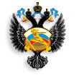
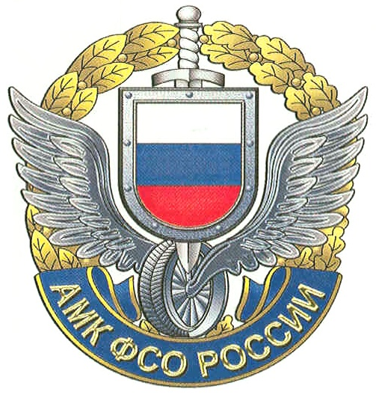
Соревнование Автономной некоммерческой организации «Автомобильно-мотоциклетный клуб Федеральной службы охраны Российской Федерации» по мотокроссу "На приз имени В.П. Чкалова" 2025 года.

п. Бородино, Московская область.
01 февраля 2025 г.

КОМАНДНАЯ КАРТОЧКА
кубатурной команды
класс «Юноши» (шипы)

Команда:

Город:

Фамилия Имя | Дата  рождения | № страх.  полиса,  срок действия | Класс | Марка мотоцикла | Ст.  №
 |  |  | класс «Юноши» (шипы)
 |  |  | класс «Юноши» (шипы)
 |  |  | класс «Юноши» (шипы)
Запасной спортсмен
 |  |  | класс «Юноши» (шипы)

Тренер:

Представитель:

Контактный тел:

Е-mail :

